# Разветвляющиеся алгоритмы

## Задание 1

В блок-схеме алгоритма вычисления значения функции заполните пустые блоки. $y=\left\{\begin{aligned}4, если х-1<0 \\ 3, если х-1≥0\end{aligned}\right.$

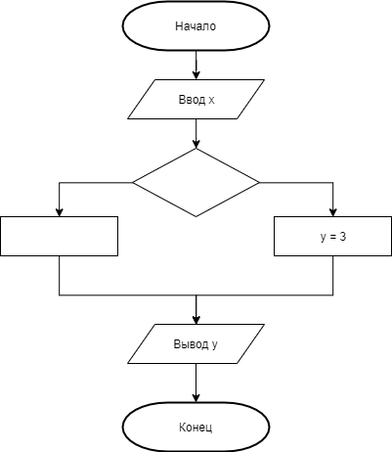

Заполнена таблица при Х = -5, составьте таблицу при Х = 5.

|  |  |  |  |  |
| --- | --- | --- | --- | --- |
| Шаг алгоритма | Аргумент | Результат | Проверка условия | Пояснения |
| Х | У |
| 1 |  |  |  | Начало |
| 2 | -5 |  |  |  |
| 3 |  |  | *УСЛОВИЕ,* да |  |
| 4 |  | 4 |  |  |
| 5 |  |  |  | Вывод 4 |
| 6 |  |  |  | Конец |

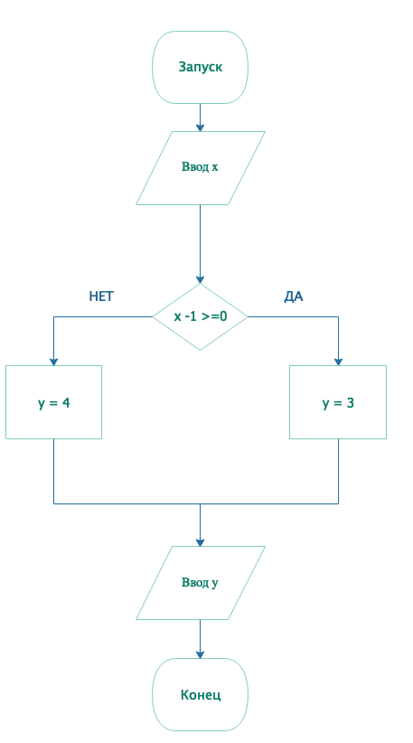

|  |  |  |  |  |
| --- | --- | --- | --- | --- |
| Шаг алгоритма | Аргумент | Результат | Проверка условия | Пояснения |
| Х | У |
| 1 |  |  |  | Начало |
| 2 | 5 |  |  |  |
| 3 |  |  | *УСЛОВИЕ,* нет |  |
| 4 |  | 3 |  |  |
| 5 |  |  |  | Вывод 3 |
| 6 |  |  |  | Конец |

Задание 2

По данному словесному алгоритму решения уравнения *ax = b*, нарисуйте блок-схему алгоритма. Заполните таблицу значений при: *a = 0, b = 0;   
a = 0, b = 5; a = 4, b = 7.*

**Начало**

1. Ввести *a, b*.
2. Если *a = 0*, то шаг 5, иначе шаг 3.
3. *x := b / a*.
4. Вывод *x*, шаг 8.
5. Если *b = 0*, то шаг 7, иначе шаг 6.
6. Вывод «решений нет», шаг 8.
7. Вывод «*x* - любое», шаг 8.
8. **Конец**

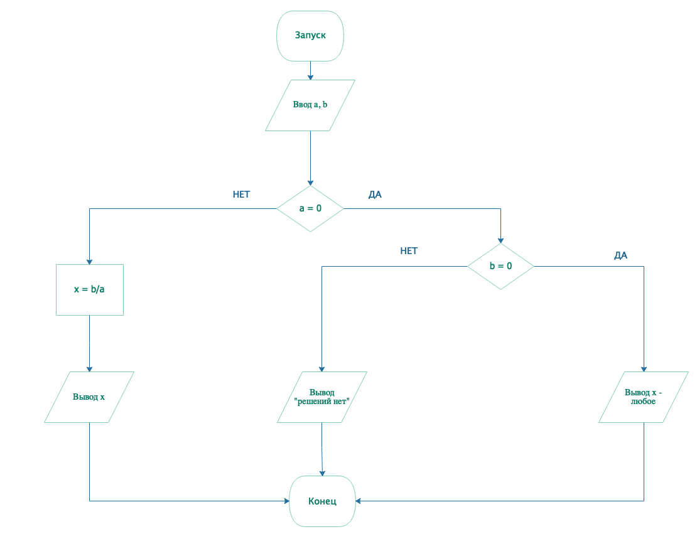

|  |  |  |  |  |  |
| --- | --- | --- | --- | --- | --- |
| Шаг алгоритма | Аргументы | | Результат | Проверка условия | Пояснения |
| *a* | *b* | *x* |
| 1 |  |  |  |  | Начало |
| 2 | 0 | 0 |  |  | Ввод |
| 3 |  |  |  | *УСЛОВИЕ,* да |  |
| 4 |  |  |  | *УСЛОВИЕ,* да |  |
| 5 |  |  |  |  | Вывод х - любое |

|  |  |  |  |  |  |
| --- | --- | --- | --- | --- | --- |
| Шаг алгоритма | Аргументы | | Результат | Проверка условия | Пояснения |
| *a* | *b* | *x* |
| 1 |  |  |  |  | Начало |
| 2 | 0 | 5 |  |  | Ввод |
| 3 |  |  |  | *УСЛОВИЕ,*  да |  |
| 4 |  |  |  | *УСЛОВИЕ,* нет |  |
| 5 |  |  |  |  | Вывод решений нет |

|  |  |  |  |  |  |
| --- | --- | --- | --- | --- | --- |
| Шаг алгоритма | Аргументы | | Результат | Проверка условия | Пояснения |
| *a* | *b* | *x* |
| 1 |  |  |  |  | Начало |
| 2 | 4 | 7 |  |  | Ввод |
| 3 |  |  |  | *УСЛОВИЕ,* нет |  |
| 4 |  |  | 1,75 |  |  |
| 5 |  |  |  |  | Вывод 1,75 |

## Задание 3

Кровяное давление у старшеклассников считается нормальным, если верхняя его граница H ≤ 100, нижняя граница h ≥ 60 и H – h ≥ 30. Составьте алгоритм, который в зависимости от измеренных значений H и h выдает одно из следующих значений: «нормальное», «повышенное», «пониженное».

Воспользуйтесь шаблоном.

## 

## Задание 4

Заданы три числа. Известно, что два равны между собой, а третье отличное от них. Составьте блок-схему нахождения числа, отличного от двух других.

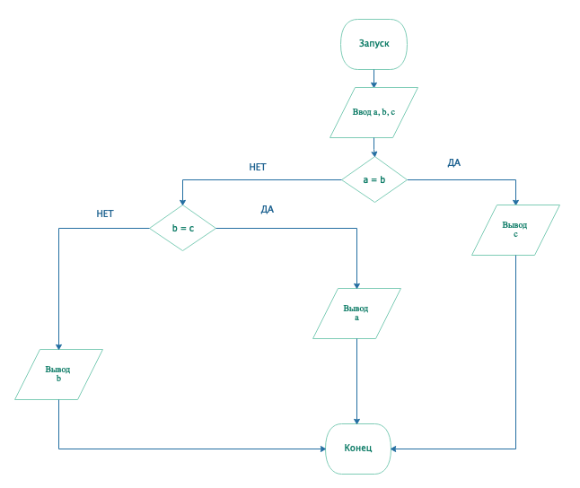

## Задание 5

Заполните шаблон блок-схемы алгоритма исследования квадратного уравнения.

$$ax^{2}+bx+c=0, a≠0$$

$$D=b^{2}-4ac$$

$$x_{1}, x_{2}= \frac{-b±\sqrt{D}}{2a}$$

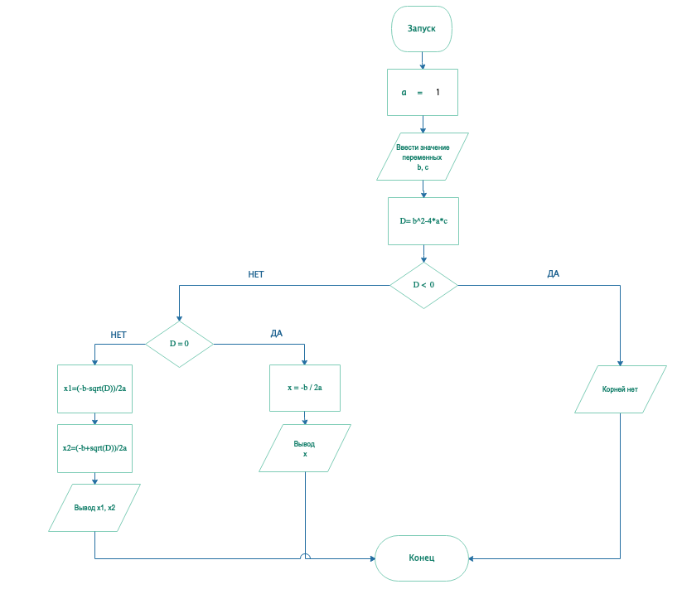

## Задача 6

Определить принадлежит ли точка (x, y) круговому кольцу с центром в начале координат и внутренним радиусом r, а внешним R.

Составьте блок-схему алгоритма.

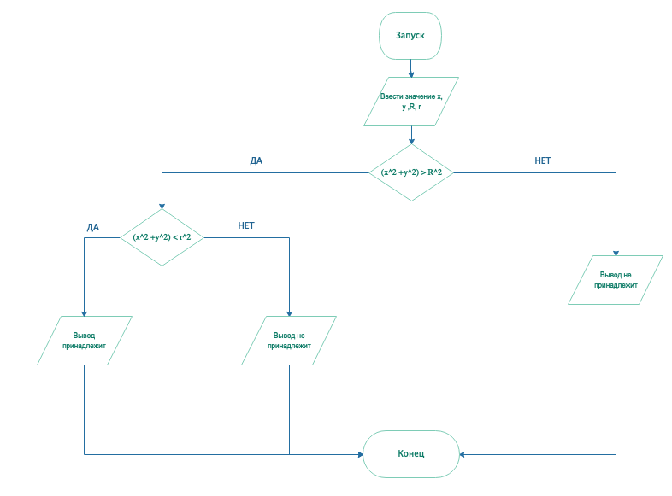

Заполните таблицу для значений x = 3; y = 4; r = 1,5; R = 3

|  |  |  |  |  |  |  |  |  |
| --- | --- | --- | --- | --- | --- | --- | --- | --- |
| Шаг алгоритма | Аргументы | | | | Промеж. величина | Проверка условий | Результат | Пояснения |
| *x* | *y* | *r* | R | S |
| 3 | 3 | 4 | 1.5 | 3 | 25 | Нет | Не принадлежит |  |

## Задание 7

Найти значение

$$z=\left\{\begin{aligned}\max{(x,y)}, если х<0 \\ min⁡(x,y), если х≥0\end{aligned}\right.$$

В шаблоне блок-схемы алгоритма расставьте «да» или «нет» и заполните пустые блоки



Указание: сначала проверяем отношение между х и у, а затем знак х

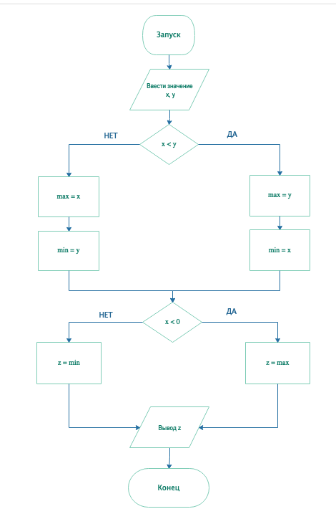

## Задание 8

Даны произвольные числа *a, b, c.* Составьте блок-схему алгоритма, который выдает значение 0, если нельзя построить треугольник с такими длинами сторон, иначе выдает 3, 2 или 1, в зависимости от того, равносторонний это треугольник, равнобедренный или какой-либо иной.



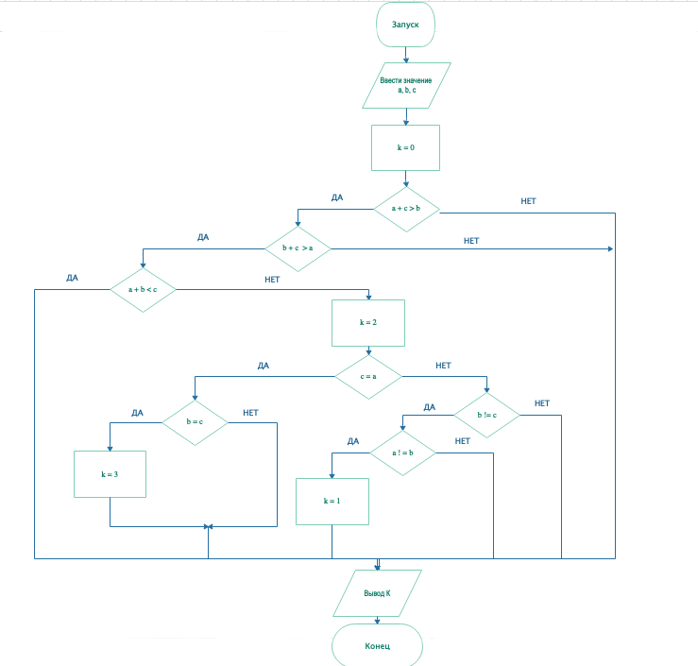

Заполните таблицу значений  
при a=5, b=4, c=10;  
при a=5, b=4, c=5.

|  |  |  |  |  |  |  |
| --- | --- | --- | --- | --- | --- | --- |
| Шаг алгорит. | Аргументы | | | Результ. | Проверка условий | Пояснения |
| *a* | *b* | *c* | К |
| 1 |  |  |  |  |  |  |
| 2 | 5 | 4 | 10 |  |  |  |
| 3 |  |  |  | 0 |  |  |
|  |  |  |  |  |  |  |

|  |  |  |  |  |  |  |
| --- | --- | --- | --- | --- | --- | --- |
| Шаг алгорит. | Аргументы | | | Результ. | Проверка условий | Пояснения |
| *a* | *b* | *c* | К |
| 1 |  |  |  |  |  |  |
| 2 | 5 | 4 | 5 |  |  |  |
|  |  |  |  | 2 |  |  |
|  |  |  |  |  |  |  |

# Структура выбор

## Задание 1

Нарисуйте схему алгоритма, имитирующего работу микрокалькулятора (выполнение 4-х арифметических действий). Предусмотрите анализ значения на ноль перед операцией деления.

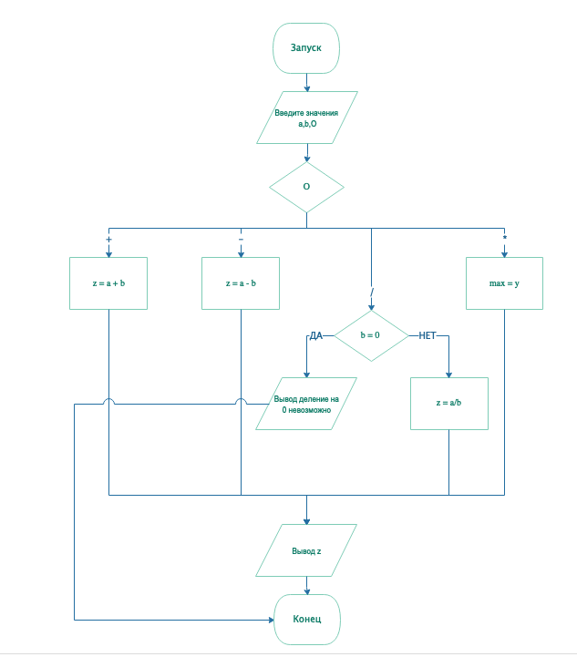

## Задание 2

Заполните пустые блоки в шаблоне алгоритма, с помощью которого можно вычислить дату следующего дня (високосные года не рассматривать).



